ASP 2013 Procédure spécifique AI pour les données 2013 : suivis mensuels structure et suivis annuels 2013
Le fichier d'envoi des suivis mensuels structure et celui des Suivis annuel N'EST PLUS UTILE POUR 2014. IL NE SUBSISTE DANS MING QUE POUR LES DONNEES DE 2013.
Cependant l'ASP a modifié la structure de son fichier en mars 2014. Si vous avez besoin d'envoyer vos suivis annuels de 2013 il faut suivre la procédure ci-dessous. Elle est délicate, n'hésitez pas à nous contacter pour vous aider.

CETTE PROCEDURE CONCERNE L'ENVOI DES DONNEES POUR 2013.
Au départ procédez de manière habituelle :
Allez dans l'onglet ASP, Suivis mensuels (ou suivi annuel), A transmettre
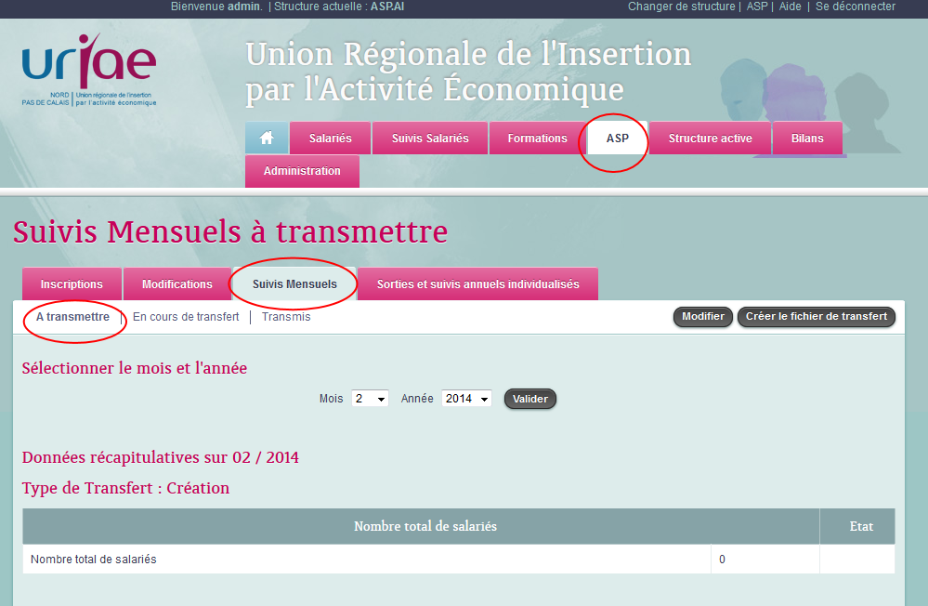
Sélectionnez le mois et l'année, validez puis cliquez sur modifier
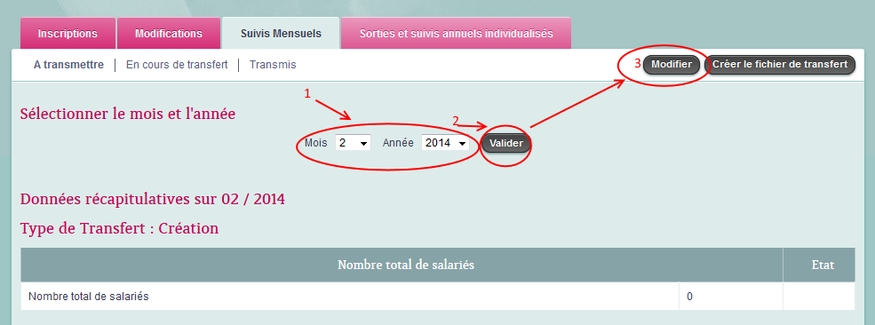
Modifiez les données et enregistrez le. Ensuite cliquez sur “Créer le fichier de transfert” puis cliquez sur le nom du fichier.
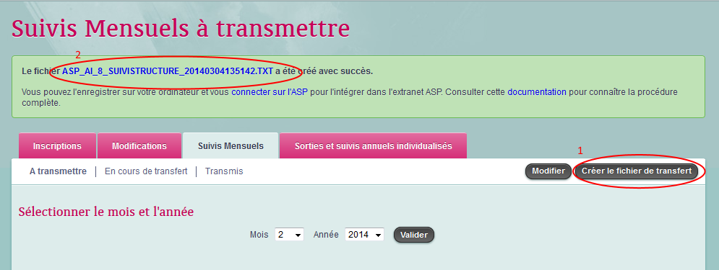
Selon vos options de téléchargement, le fichier s'enregistre ou il vous est proposé de l'ouvrir, ou de l'enregistrer. Quoique vous choisissiez il ne faut pas changer son nom, et il faut l'ouvrir avec le bloc note ou tout éditeur de texte sans mise en forme (pas word).
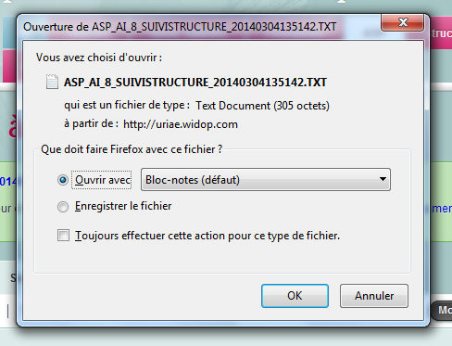
Dans le fichier qui s'ouvre il faut supprimer 2 caractères : le C et le | qui se trouve sur la 2eme ligne après le numéro de SIRET.
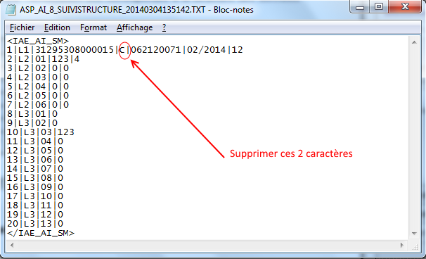
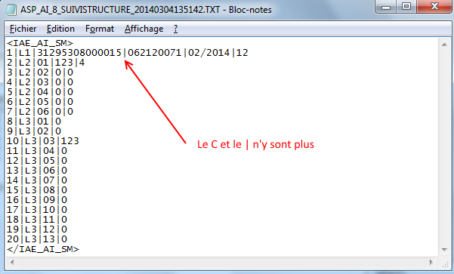
Pour les suivis annuels il faut supprimer tous les C| et les M| présents sur chaque ligne
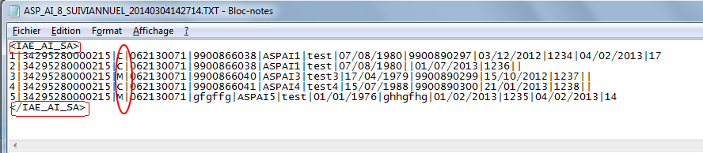
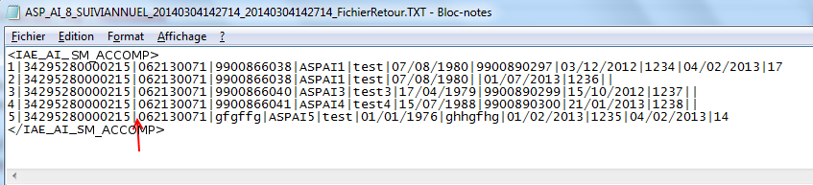
Enregistrez le fichier et suivez la procédure en envoyant ce fichier sur l'ASP comme d'habitude.
Voir la procédure
Récupérez le fichier retour de l'ASP et ouvrez le toujours sans changer son nom
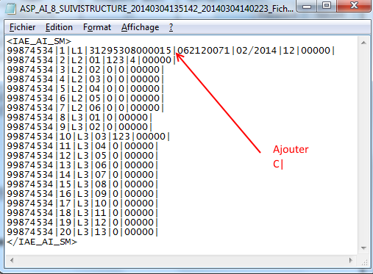
Après le numéro de siret, là où vous aviez enlevé C| retapez ces 2 caractères (le |s'obtient en tapant AltGr+6) et enregistrez le fichier (sans changer son nom)
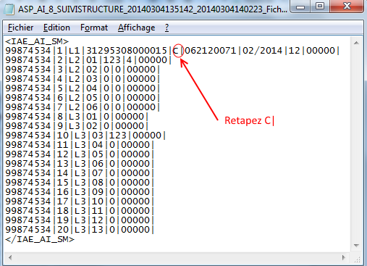
Pour les suivis annuels ajouter un C| (même s'il y avait un M au début)
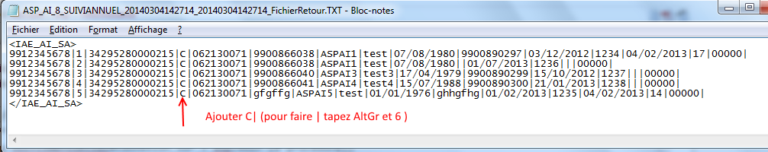
Puis continuez la procédure comme habituellement en intégrant le fichier retour.
Suite de la procédure
Si vous n'y arrivez pas, n'hésitez pas à contacter le support (support@ming-iae.org) en nous envoyant le fichier à intégrer.

